本文档适用于在外员工需要在外网能访问公司内网服务器的场景
适用型号：AC3000路由系列（系统版本为IPOS1.2 ） 问题分类：功能设置
注意：
1.某企业购买了企业级路由器进行网络搭建，内网搭建了资料服务器；
2.宽带为拨号上网，动态公网IP；
3.联网设置已完成；
参考拓扑图如下：
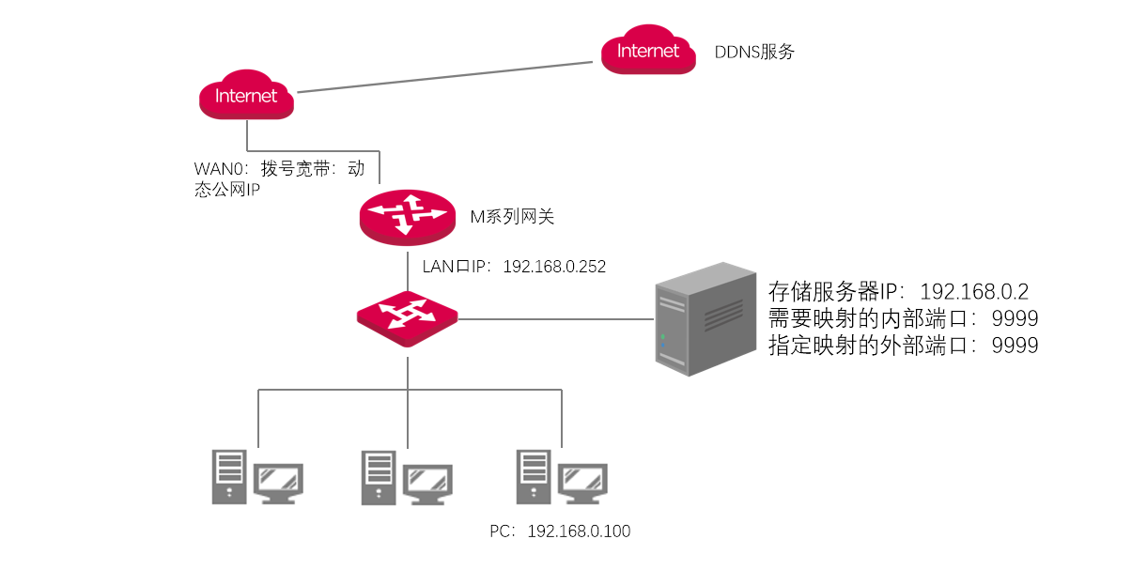
设置方法：
步骤1：设置端口映射
点击更多-虚拟服务-端口映射-配置如下规则示

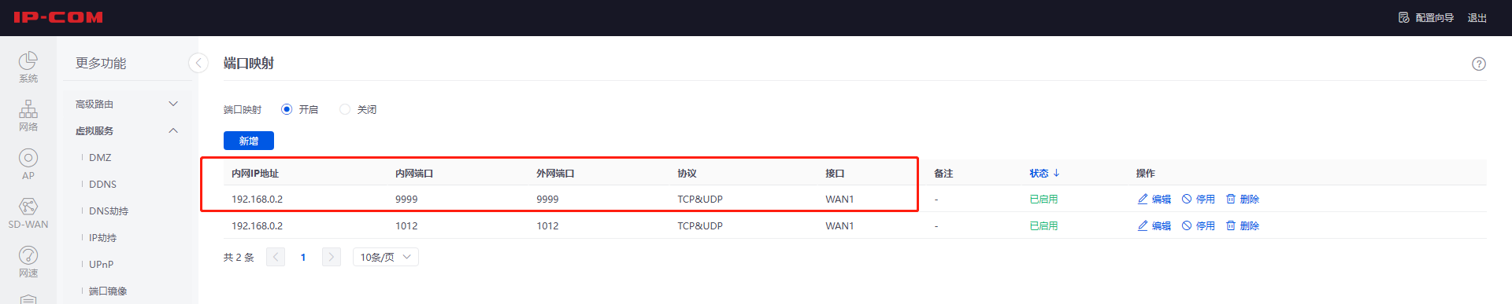

步骤2：配置DDNS
点击虚拟服务器-DDNS。
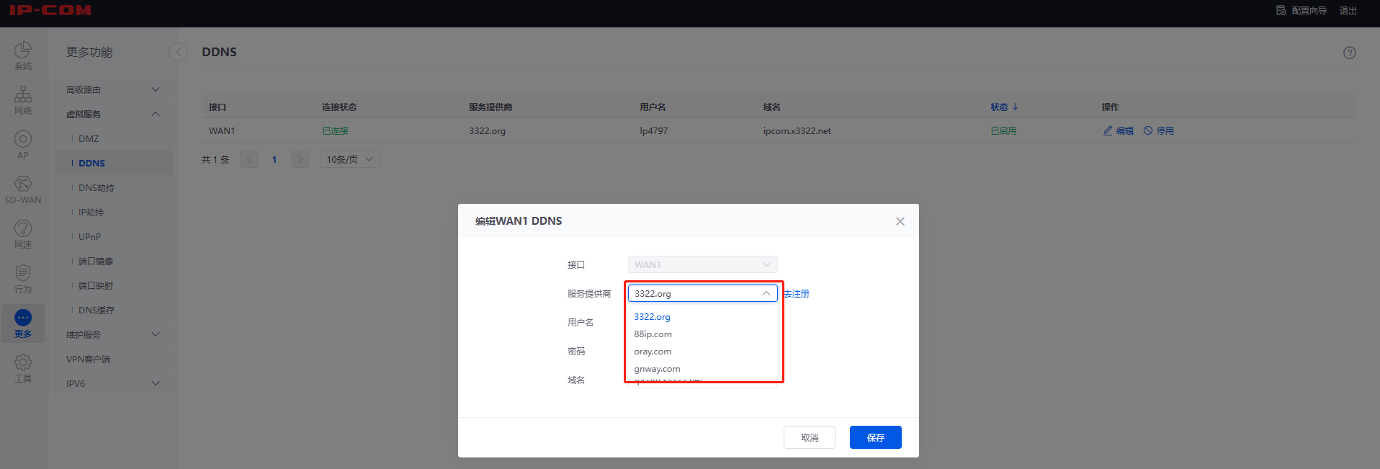

- M系列路由器支持的DDNS供应商为图所示，功能旁有对应注册地址，点击即可跳转注册。
- 此例中我们使用的3322提供的DDNS服务，填入已经注册好的用户名和密码，及申请到的域名信息，然后点击确定。
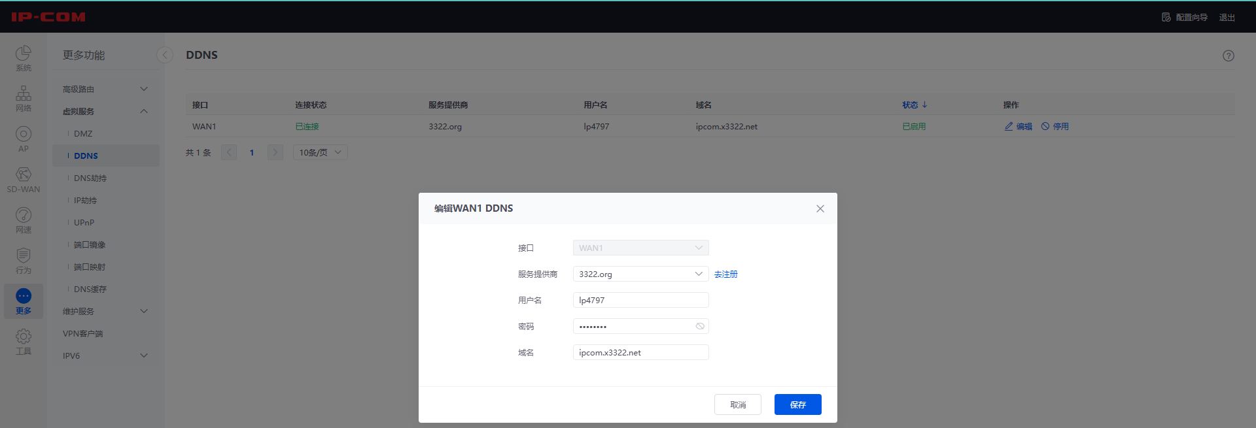

- 确定后，刷新页面，显示已连接
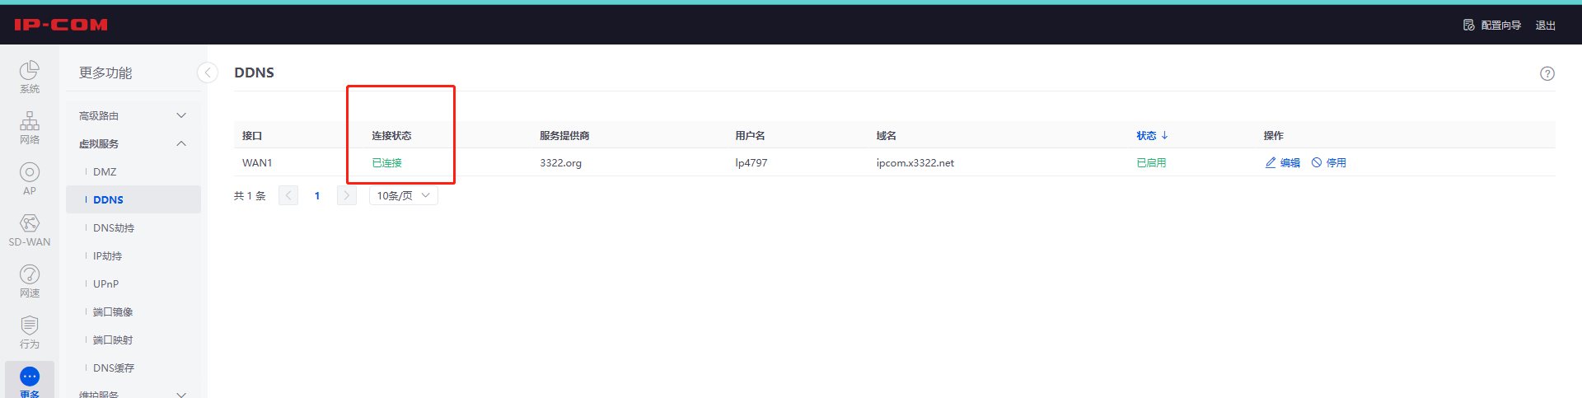

验收方式：
外部员工PC在浏览器访问 http://域名:9999 可访问到内部服务器,例中为：http://ipcom.x3322.net:9999进行访问。

